Координация и взаимодействие полушарий головного мозга является необходимым условием успешности любой деятельности. Формируется она в ранний период при ползании ребенка благодаря перекрестным движениям рук и ног.
В процессе взросления ребенка происходит дальнейшее развитие процессов межполушарного взаимодействия. Окончательное становление межполушарного взаимодействия происходит в возрасте 12-15 лет (Сиротюк А.Л.). Несформированность этого взаимодействия приводит к различным нарушениям развития, трудностям в учебе, поведении, адаптации.
Для преодоления этих трудностей существуют новые методики развития межполушарного взаимодействия.
Регулярные занятия по методикам развития межполушарного взаимодействия повышают скорость запоминания зрительной информации, повышают скорость чтения, увеличивают объем памяти и внимания, развивают умение без особых усилий концентрироваться на необходимых задачах, увеличивают продуктивность мышления (появляется способность легко и быстро генерировать новые идеи и находить оригинальные решения).
Упражнения
- Кулак-ребро-ладонь ритмично и последовательно выполняется сначала одной рукой, затем двумя.
- Фонарики. Когда фонарики горят – пальцы в разные стороны, когда потухают – пальцы в кулак. По команде взрослого «фонарики» на разных руках поочередно и в разнобой то зажигаются, до потухают.
- Ладонь-тыльная сторона ладони ритмично сменяют друг друга одновременно правой и левой рукой (если правая –ладонь, то левая – тыльная сторона ладони)
Для того, чтобы ребенку было интересно, и он правильно ритмизировал упражнения – на каждое упражнение читайте детский стишок. Например:
Вот лягушка по дорожке,
Скачет вытянувши ножки!
Увидала комара
И сказала: ква-ква-ква!

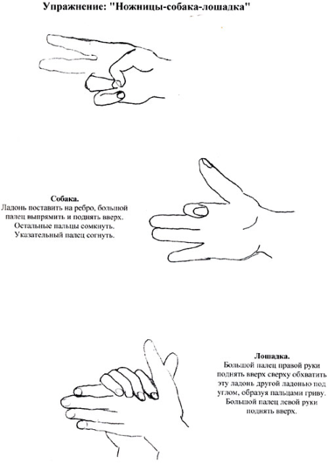

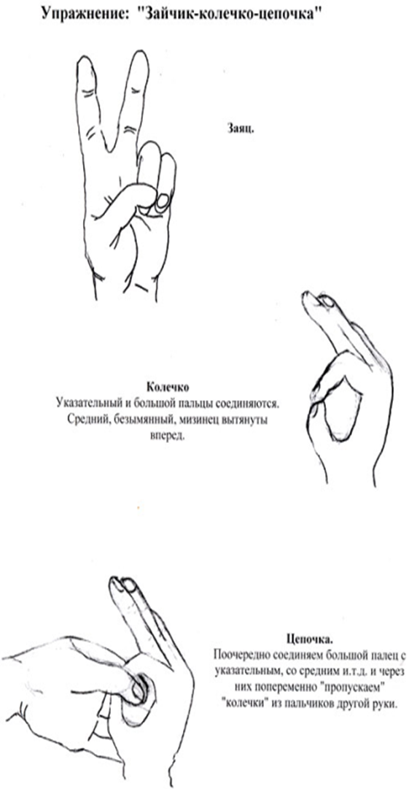
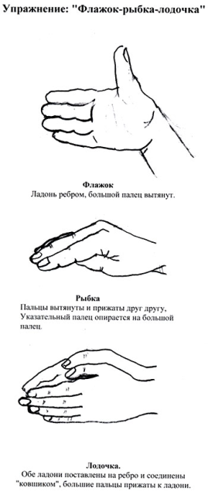

Межполушарное взаимодействие
